Entremet aux fraises, vanille et amandes
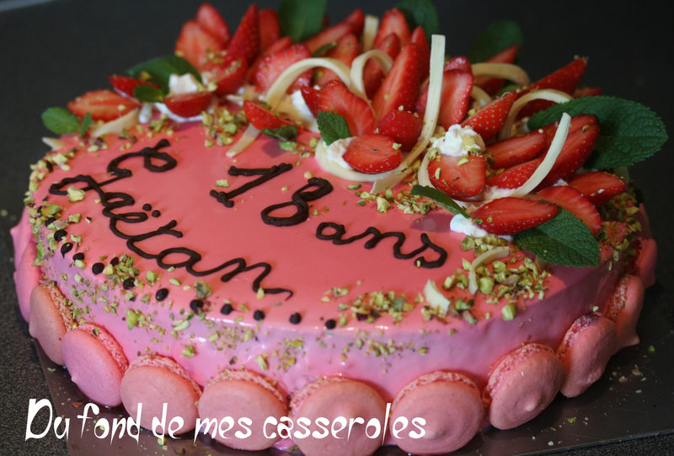

Préparation : 3 heures
Cuisson : 15 + 20 minutes
Repos : 6 heures

Ingrédients (pour 12 personnes) :Streusel amandes
- 40 g de beurre mou
- 30 g de cassonade
- 40 g de poudre d'amandes
- 40 g de farine
- 30 g d'amandes effilées ou hachées
Biscuit aux amandes
- 2 œufs
- 30 + 30 g de sucre
- 20 g de farine
- 95 g d'amandes en poudre
- 40 g de beurre fondu refroidi
Sirop d'imbibage
- 30 g de sucre
- 20 ml d'eau
- 2 cuillères à soupe de crème de fraises (ou de sirop de fraises)
Compotée de fraises :
- 150 g de purée de fraises
- 75 g de fraises en morceaux
- 25 g de sucre
- 1 cuillère à café de jus de citron
- 2 g de gélatine en feuille (environ 1 feuille suivant la marque)
Crème mousseuse à la vanille
- 120 ml de lait
- 120 ml de crème
- 1 gousse de vanille
- 45 g de sucre
- 20 g de maïzena
- 2 jaunes d'œufs + 1 blanc d'œuf
- 2 g de gélatine en feuille (environ 1 feuille suivant la marque)
- 150 g de crème liquide très froide

Mousse à la fraise
- 400 g de fraises
- 6 g de gélatine en feuille (environ 3 feuilles suivant la marque)
- 80 g de sucre + 2 cuillères à soupe
- 1 blanc d'œuf
- 20 cl de crème liquide très froide

Glaçage :
- 2 g de gélatine en feuille (environ 1 feuille suivant la marque)
- 180 g de chocolat blanc
- 100 ml crème liquide
- 30 ml d'eau
- 1 cuillère à soupe de miel
- 1cuillère à soupe d'huile de pépins de raisin
- colorant rouge
Décor :
- pistaches réduites en poudre
- fraises
- macarons
- chocolat blanc
- Chantilly
- Feuilles de menthe

Déroulement :
Glaçage :
Lors du glaçage, la teinte s'éclaircie, ne pas hésiter à avoir un glaçage assez foncé lors de la préparation.
Tremper la feuille de gélatine dans de l’eau froide. Casser le chocolat dans un petit saladier, le faire fondre doucement au micro-ondes.
Faire chauffer l'eau avec la crème et le miel. Verser en trois fois sur le chocolat fondu. Ajouter la gélatine essorée, le colorant et l'huile. Mixer au mixeur plongeur pour bien homogénéiser et réserver.
Streusel amandes :
Préchauffer le four à 180°/Th6.
Mélanger tous le beurre, la farine, la poudre d'amandes et la cassonade, jusqu'à obtenir une consistance sableuse. Ajouter les amandes. Etaler au fond du cercle à pâtisserie, en tassant bien la préparation. Cuire pendant une quinzaine de minutes. Laisser dans le cercle.
Biscuit aux amandes :
Casser les œufs en séparant les blancs des jaunes. Fouetter les jaunes et 30 g de sucre jusqu'à obtenir un mélange mousseux. Incorporer la farine, la poudre d'amandes, puis le beurre fondu. Battre les blancs en neige avec 30 g de sucre. Incorporer délicatement les blancs en neige à la préparation. Verser cette pâte dans le cercle, sur le streusel. Faire cuire une vingtaine de minutes. Laisser refroidir, sans enlever le cercle.
Sirop d'imbibage :
Préparer le sirop en portant à ébullition le sucre et l'eau. Laisser refroidir, ajouter la liqueur de fraises ou le sirop de fraises. Laisser refroidir.
Imbiber le biscuit aux amandes de sirop. Mettre au congélateur jusqu'à l'étape suivante (sans enlever le cercle).
Compotée de fraises :
Tremper la feuille de gélatine dans de l’eau froide. Equeuter les fraises et les tailler en petits dés. Dans une casserole, faire chauffer la purée de fraises, le sucre et le jus de citron. Laisser bouillir 2 à 3 minutes, ajouter les dés de fraises, cuire encore 3 minutes et ôter du feu. Ajouter la gélatine essorée et laisser tiédir, mais sans que la gélatine prenne. Sortir le cercle du congélateur et verser la compotée de fraises. Remettre au congélateur.
Crème mousseuse à la vanille :
Tremper la feuille de gélatine dans de l’eau froide. Faire chauffer le lait, la crème et la gousse de vanille fendue en deux. Aux premiers bouillons, ôter du feu, couvrir et laisser infuser une dizaine de minutes.
Fouetter les jaunes d'œufs et le sucre. Ajouter la fécule. Chauffer à nouveau le lait et la crème. Verser sur les œufs, mélanger et porter à ébullition sans cesser de remuer pour faire épaissir. Hors du feu, ajouter la feuille de gélatine essorée. Laisser refroidir, sans que la gélatine soit très prise.
Donner un coup de mixeur plongeur, dans la crème à la vanille pour l'homogénéiser avant d'incorporer la crème et le blanc.
Monter le blanc en neige, et fouetter la crème liquide très froide en chantilly. Incorporer le blanc en neige à la crème à la vanille, puis la crème fouettée. Verser cette préparation dans le cercle par dessus la compotée de fraises. Mettre au congélateur au moins 1 heure.
Mousse de fraises:
Tremper les feuilles de gélatine dans de l’eau froide. Mixer finement les fraises, passer au tamis pour ôter les graines. Faire chauffer la purée de fraises avec les 80g de sucre. Ajouter la gélatine essorée, laisser refroidir. Fouetter le blanc en neige avec les 2 cuillères à soupe de sucre. L'incorporer à la purée de fraises. Fouetter la crème fraîche en chantilly, et l'incorporer à la purée de fraises.
Montage :
Sortir le cercle du congélateur. Le démouler. Si besoin, passer un petit coup de chalumeau sur le contour pour décoller la préparation des parois. Nettoyer le cercle, le filmer d'un côté avec un film plastique, et le, poser sur une plaque (côté plastique contre la plaque). Verser la mousse à la fraise, relever la mousse sur les côtés à l'aide d'une spatule. Déposer l'insert congelé, côté streusel sur le dessus. Appuyer légèrement sur l'insert, pour faire remonter la mousse sur les côtés (tout en maintenant fermement le cercle sur la plaque, pour éviter que la mousse passe par dessous). Lisser la mousse sur les côtés pour la mettre au niveau. Mettre au congélateur environ 6 heures.
Glaçage et décoration :
Faire tiédir le glaçage au micro-ondes (environ à 35°). Démouler l'entremet. Si besoin, passer un petit coup de chalumeau sur le contour. Poser l'entremet sur un petit bol, au dessus d'un plat creux pour récupérer l'excédent de glaçage. Verser le glaçage d'un coup, il va napper l'entremet. Il est possible le passer un coup de spatule sur le dessus, pour ôter l'excédent, mais en seule fois, pour lui conserver son aspect lisse. Passer un couteau sur le bas de l'entremet pour ôter, les coulures de glaçage. Déposer délicatement l'entremet sur un plat de service et déposer les macarons, sans attendre. Le glaçage en doit pas être complètement pris, sinon, ils ne colleront pas. Décorer l'entremet et mettre au réfrigérateur jusqu'au moment de servir. Il va décongeler doucement, il faut compter au moins 6 heures, voir une nuit. Si on le glace la veille au soir, il vaut mieux ajouter les fraises fraiches sur le dessus le lendemain matin.
Du fond de mes casseroles
http://mescass.canalblog.com/

